國家發展委員會 新聞稿

2020年IMD世界競爭力評比臺灣第11名
較去年大幅進步5名，且連續2年改善
發布日期：109年6月16日
發布單位：經濟發展處
瑞士洛桑管理學院（IMD）今日公布「2020年IMD世界競爭力年報」（IMD World Competitiveness Yearbook），在63個受評比國家中，臺灣排名第11名，較去年大幅進步5名，為2016年以來最佳表現（詳附表1、圖1）。與東亞鄰近國家相比，領先中國大陸(第20名)、韓國(第23名)、日本(第34名)，僅次於新加坡(第1名)、香港(第5名)。
11
16
17
14
14
11
13
11
7
6
8
年
圖1 IMD世界競爭力評比-我國歷年排名(2010-2020)
一、政府效能、企業效能、基礎建設排名躍進
4大類指標中，「經濟表現」、「政府效能」、「企業效能」與「基礎建設」分別為第17名、第9名、第12名與第15名；其中政府效能、企業效能與基礎建設排名都進步，尤其政府效能表現傑出，進入全球前10名內。
二、多項評比項目名列前茅(詳圖2)
20項中項評比項目中，15項較去年進步，其中「租稅政策」、「經營管理」、「科學建設」與「技術建設」分別得到第4名、第6名、第7名與第8名，獲得國際機構肯定。
在部分細項評比項目中，臺灣表現也相當優異(詳附表2)。例如：企業反應能力、行動寬頻普及度，高居全球之冠(第1名)；企業對市場狀況的警覺性、對商機與威脅的反應、研發人力、中高階技術占製造業附加價值比率，為全球第2名；經理人具企業家精神、企業研發支出、青年受教育程度，獲得第3名評價。
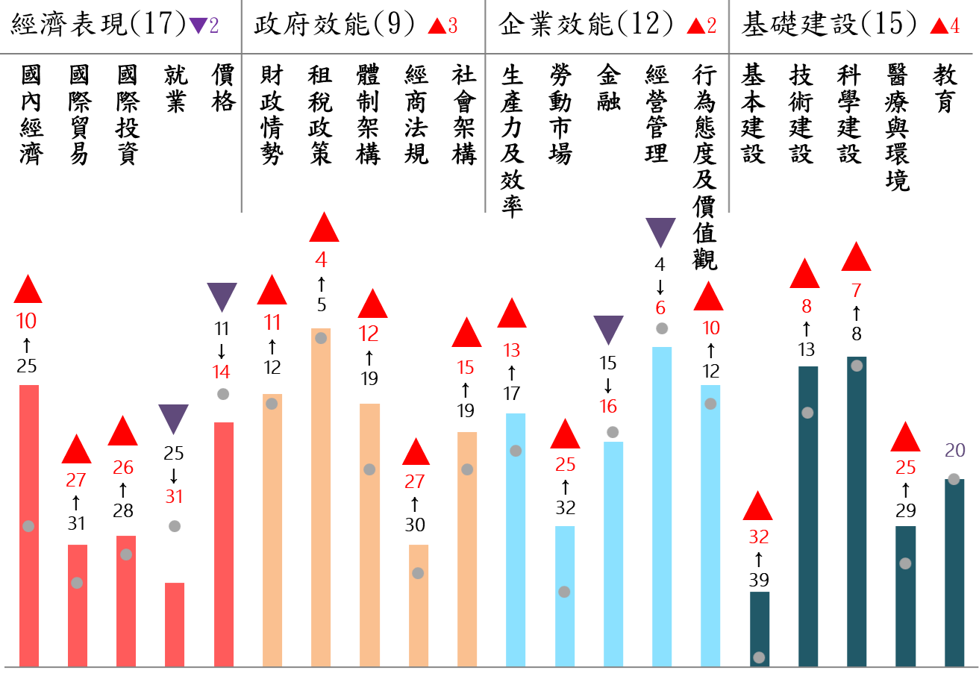
說明：●表示2019年排名。
圖2 IMD世界競爭力評比-我國今年各中項評比排名表現
三、我國今年排名表現
- 經濟表現：由上年第15名下滑至第17名
  - 「國內經濟」大幅進步15名至第10名，主因固定資本形成毛額占GDP比率大幅改善，以及實質GDP與人均GDP成長排名提升。
  - 「國際貿易」進步4名至第27名，反映商品出口與服務輸出成長率名次提升。
  - 「國際投資」進步2名至第26名，主因對外直接投資存量占GDP比率、外人證券投資等排名提升。
  - 「就業」退步6名至第31名，主要因失業率排名下滑。
  - 「價格」退步3名至第14名，主要因城市辦公室租金排名大幅下跌，但整體通膨率排名則由去年第16名進步至第10名。
- 政府效能：由上年第12名進步至第9名
- 「財政情勢」進步1名至第11名，其中政府債務占GDP比率、財政管理效率等排名均明顯進步。
- 「租稅政策」進步1名至第4名，反映我國消費稅率、總稅收占GDP比率、個人所得稅有效稅率，較他國相對低。
- 「體制架構」進步7名至第12名，其中人均外匯準備表現優異，央行政策對經濟發展正面影響之排名亦顯著提升；此外，政府政策因應經濟變動的彈性、決策透明度、法規體制有利企業競爭力、政府體制不會阻礙商業活動等，排名都較去年大幅進步，顯示過去一年政府施政獲得肯定。
- 「經商法規」進步3名至第27名，主要因開辦企業所需程序簡便，且吸引外商投資誘因排名明顯改善。
- 「社會架構」進步4名至第15名，係因所得分配與性別平等表現持續優異，加上社會凝聚力增強、政治不穩定風險降低。
- 企業效能：由上年第14名進步至第12名
- 「生產力及效率」進步4名至第13名，主要因勞動生產力具備競爭力、企業具備效率，以及企業擅長透過數位科技增進生產力。
- 「勞動市場」進步7名至第25名，反映員工工作動機強、企業重視員工培訓等排名改善。
- 「金融」退步1名至第16名，主因人均金融卡交易額排名下降，但股票市場市值占GDP比率世界排名高居第5，創業投資資金容易取得排名亦明顯進步。
- 「經營管理」退步2名至第6名，主要因早期創業活動排名較為落後所致。
- 「行為態度及價值觀」進步2名至第10名，主要係國人因應新挑戰彈性與適應力、對經濟與社會改革認同、企業落實數位化轉型等，均較去年進步。
- 基礎建設：由上年第19名進步至第15名
- 「基本建設」進步7名至第32名，反映都市管理、物流及能源基礎建設等明顯改善。
- 「技術建設」進步5名至第8名，顯示我國3G與4G行動寬頻普及度居世界第一，網路頻寬速度、網路安全有不錯表現，且高科技商品出口排名仍維持前段班。
- 「科學建設」進步1名至第7名，反映企業研發支出、研發人力等，名列世界前茅。
- 「醫療與環境」進步4名至第25名，反映企業重視環境永續發展、遵循環保法規，以及醫療保健基礎設施符合社會需要。
- 「教育」維持第20名，其中25-34歲人口接受大專以上教育比率，高居全球第3名。
今年IMD世界競爭力排名臺灣名次大幅進步，是各界共同努力的成果，同時也彰顯我國企業在面對國際經貿大環境變遷挑戰下，生產效率與經營管理仍具有高度競爭力，政府效能也獲得國際肯定。未來政府將把握臺灣優勢與發展契機，在既有基礎上持續推動各項國家建設工程，持續提升我國整體競爭力。

聯絡人：經濟發展處吳明蕙處長
辦公室電話：(02)2316-5851

附表1 近5年我國在IMD世界競爭力排名
(4大類/20中項)
項 目 | 2016 | 2017 | 2018 | 2019 | 2020 | ‘19-‘20  變動
總體排名 | 14 | 14 | 17 | 16 | 11 | ↗ 5
一、經濟表現 | 15 | 12 | 14 | 15 | 17 | ↘ 2
1.1國內經濟 | 30 | 27 | 28 | 25 | 10 | ↗ 15
1.2國際貿易 | 7 | 10 | 19 | 31 | 27 | ↗ 4
1.3國際投資 | 33 | 29 | 41 | 28 | 26 | ↗ 2
1.4就業 | 16 | 22 | 21 | 25 | 31 | ↘ 6
1.5價格 | 23 | 11 | 9 | 11 | 14 | ↘ 3
二、政府效能 | 9 | 10 | 12 | 12 | 9 | ↗ 3
2.1財政情勢 | 12 | 10 | 10 | 12 | 11 | ↗ 1
2.2租稅政策 | 4 | 5 | 4 | 5 | 4 | ↗ 1
2.3體制架構 | 16 | 15 | 22 | 19 | 12 | ↗ 7
2.4經商法規 | 25 | 29 | 30 | 30 | 27 | ↗ 3
2.5社會架構 | 21 | 24 | 22 | 19 | 15 | ↗ 4
三、企業效能 | 16 | 15 | 20 | 14 | 12 | ↗ 2
3.1生產力及效率 | 15 | 17 | 19 | 17 | 13 | ↗ 4
3.2勞動市場 | 33 | 26 | 38 | 32 | 25 | ↗ 7
3.3金融 | 19 | 20 | 21 | 15 | 16 | ↘ 1
3.4經營管理 | 13 | 4 | 9 | 4 | 6 | ↘ 2
3.5行為態度及價值觀 | 19 | 16 | 23 | 12 | 10 | ↗ 2
四、基礎建設 | 19 | 21 | 22 | 19 | 15 | ↗ 4
4.1基本建設 | 28 | 30 | 39 | 39 | 32 | ↗ 7
4.2技術建設 | 12 | 15 | 18 | 13 | 8 | ↗ 5
4.3科學建設 | 10 | 10 | 10 | 8 | 7 | ↗ 1
4.4醫療與環境 | 32 | 36 | 33 | 29 | 25 | ↗ 4
4.5教育 | 25 | 25 | 19 | 20 | 20 | →

註：2020年採納255項細項評比指標，包括統計指標163項，問卷指標92項。受評比63個國家共回收超過6,000份問卷。

資料來源：IMD World Competitiveness Yearbook；各年期。(www.imd.ch/wcy)

附表2 IMD 2020年公布我國世界競爭力之優勢項目
 | 項 目 | 數 值 | 名次
一、  經  濟  表  現 | 1.2.02 經常帳餘額占GDP比率 (2019，%) | 10.53 | 5
 | S1.1.19 經濟韌性 (2020) | 7.18 | 6
 | 1.1.18固定資本形成毛額實質成長率 (2019，%) | 9.13 | 9
 | 1.4.08 長期失業率 (2019，%) | 0.53 | 9
 | 1.5.01 通膨率 (2019，%) | 0.55 | 10
 | 1.1.21 每人GDP(經PPP平減) (2019，美元) | 56,764 | 11
 | 1.2.09 商品出口占GDP比率 (2019，%) | 54.11 | 13
 | 1.3.04 對外直接投資存量占GDP比率 (2018，%) | 55.86 | 13
 | 1.5.06 油價 (2019，美元/公升) | 0.92 | 14
 | 1.2.08商品出口(2019，十億美元) | 330.62 | 17
二、  政  府  效  能 | 2.2.09 消費稅率 (2019，%) | 5.00 | 3
 | 2.3.07 人均外匯準備 (2019，美元) | 20,474 | 4
 | 2.2.01 總稅收占GDP比率 (2018，%) | 13.01 | 5
 | 2.4.15 開辦企業所需程序 (2019，程序數) | 3.0 | 6
 | 2.4.07 政府補貼占GDP比率 (2019，%) | 0.39 | 7
 | 2.2.07 個人所得稅有效稅率 (2018，%) | 5.77 | 9
 | 2.5.06 吉尼係數(所得分配平等) (2018) | 27.80 | 10
 | S2.2.12 實質個人所得稅不會打擊工作意願 (2020) | 6.73 | 11
 | 2.3.05央行政策對經濟發展有正面影響 (2020) | 7.37 | 12
 | 2.3.03 銀行存放款利差(放款利率減存款利率) (2019，百分點) | 1.59 | 13
三、  企  業  效  能 | S3.4.01企業反應快、彈性大 (2020) | 7.76 | 1
 | S3.4.02 企業機警於市場狀況變化 (2020) | 7.80 | 2
 | S3.4.03企業對商機或威脅反應迅速 (2020) | 7.55 | 2
 | S3.4.09經理人具企業家精神 (2020) | 7.31 | 3
 | 3.3.01 銀行部門資產占GDP比率 (2019，%) | 283.06 | 4
 | S3.4.08顧客滿意度受到企業重視 (2020) | 7.98 | 4
 | S3.1.10企業擅長透過數位工具及科技增進生產力(2020) | 7.55 | 5
 | 3.3.10股票市場市值占GDP比率(2019，%) | 192.68 | 5
 | S3.4.07企業擅長以大數據分析輔助決策(2020) | 6.58 | 5
 | S3.4.10企業領導人有強烈社會責任感 (2020) | 7.41 | 5
四、  基  礎  建  設 | 4.2.02 3G及4G行動寬頻占手機市場比率 (2018，%) | 100.0 | 1
 | 4.3.07 每千人研發人力 (2018，全職約當數，每千人) | 11.12 | 2
 | 4.3.19 中高階技術占製造業附加價值比率(2017，%) | 69.53 | 2
 | 4.3.05 企業研發支出占GDP比率 (2018，%) | 2.70 | 3
 | 4.5.08 25-34歲人口中接受大專以上教育比率 (2018，%) | 70.0 | 3
 | 4.1.09 扶養比(15歲以下及64歲以上人口/15-64歲人口)(2019，%) | 37.9 | 4
 | 4.3.02 研發總支出占GDP比率 (2018，%) | 3.36 | 4
 | 4.4.25企業重視永續發展議題(2020) | 8.14 | 4
 | 4.2.09網路頻寬速度 (2019，Mbps) | 59.9 | 5
 | 4.2.16 高科技商品占製造業出口比率 (2018，%) | 45.64 | 5
註：S表示該項指標為問卷調查指標；所謂優勢項目(strengths)與弱勢項目(weaknesses)，係將細項指標原始數值標準化後再進行每一大類優、弱勢挑選。
附表3 IMD 2020年公布我國世界競爭力之弱勢項目
 | 項 目 | 數 值 | 名次
一、  經  濟  表  現 | 1.3.08 外人直接投資存量占GDP比率 (2018，%) | 16.60 | 57
 | 1.2.17 前五大貿易夥伴出口集中度 (2018，%) | 65.0 | 54
 | 1.2.24貿易條件指數 (2019) | 90.7 | 54
 | S1.3.13 產業全球布局對經濟前景無影響 (2020) | 4.65 | 52
 | 1.5.02 城市生活成本指數 (2018，紐約=100) | 89.70 | 48
 | 1.3.06 外人直接投資流入量占GDP比率 (2019，%) | 1.34 | 45
 | 1.3.07 外人直接投資存量 (2018，10億美元) | 100.9 | 43
 | 1.2.13 服務輸出占GDP比率 (2019，%) | 8.42 | 42
 | 1.2.18前五大出口產品集中度(2018，%) | 56.7 | 39
 | 1.2.25 觀光收入占GDP比率 (2018，%) | 2.25 | 37
二、  政  府  效  能 | S2.4.04 外資能自由獲得企業的控制權 (2020) | 5.56 | 51
 | 2.4.19 解雇成本相當於多少週薪 (2019，週數) | 11.6 | 44
 | 2.4.12 新企業密度(15-64歲每千人註冊之新企業數) (2018) | 2.5 | 40
 | S2.4.16 勞工聘雇/解雇、最低工資等法規不會阻礙經商(2020) | 5.24 | 37
 | S2.4.13 法律便利新公司的創辦 (2020) | 6.59 | 36
 | 2.4.14 開辦企業所需天數 (2019，天數) | 10.0 | 33
 | 2.5.09所得最低的60%家庭收入成長率(2017) | -0.22 | 32
三、  企  業  效  能 | S3.2.21 人才（良好教育、技術）外流不會影響競爭力 (2020) | 3.94 | 48
 | S3.2.22 國內企業環境能吸引國外高階人才 (2020) | 4.59 | 47
 | 3.4.11女性管理階層比重(2018，%) | 27.98 | 40
 | 3.4.14早期創業活動(2019，%) | 8.38 | 40
 | 3.2.04 經理人年薪(包含獎金及長期福利) (2018，美元) | 185,939 | 39
 | S3.2.20 企業重視吸引、留住人才 (2020) | 6.75 | 34
 | S3.2.23 資深經理人具有國際經驗 (2020) | 5.71 | 34
四、  基  礎  建  設 | 4.4.18 再生能源占能源需求比例 (2017，%) | 1.5 | 57
 | 4.1.07 人口成長率(2019，%) | 0.06 | 49
 | S4.1.15能源基礎建設充足且有效率(2020) | 6.43 | 46
 | 4.5.01 公共教育支出占GDP比率 (2018，%) | 3.7 | 46
 | 4.4.17 平均每人曝露PM2.5程度 (2017，微克/立方公尺) | 18.30 | 43
 | 4.2.08每千人使用寬頻網路人數(2018，每千人) | 286 | 42
 | 4.4.01醫療保健支出占GDP比率(2017，%) | 6.4 | 42
 | S4.1.04用水取得獲得適當保障與管理(2020) | 7.92 | 41
 | 4.3.11理工大學文憑比例(2016，%) | 34.64 | 40
 | 4.2.03平均每手機使用者月費(2018，美元) | 17.9 | 38
註：S表示該項指標為問卷調查指標；所謂優勢項目(strengths)與弱勢項目(weaknesses)，係將細項指標原始數值標準化後再進行每一大類優、弱勢挑選。

附表4 IMD世界競爭力排名
（2016-2020年排名前30名國家）
排名 | 2020年 | 2019年 | 2018年 | 2017年 | 2016年
1 | 新加坡（→） | 新加坡 | 美國 | 香港 | 香港
2 | 丹麥（↗6） | 香港 | 香港 | 瑞士 | 瑞士
3 | 瑞士（↗1） | 美國 | 新加坡 | 新加坡 | 美國
4 | 荷蘭（↗2） | 瑞士 | 荷蘭 | 美國 | 新加坡
5 | 香港（↘3） | 阿聯 | 瑞士 | 荷蘭 | 瑞典
6 | 瑞典（↗3） | 荷蘭 | 丹麥 | 愛爾蘭 | 丹麥
7 | 挪威（↗4） | 愛爾蘭 | 阿聯 | 丹麥 | 愛爾蘭
8 | 加拿大（↗5） | 丹麥 | 挪威 | 盧森堡 | 荷蘭
9 | 阿聯（↘4） | 瑞典 | 瑞典 | 瑞典 | 挪威
10 | 美國（↘7） | 卡達 | 加拿大 | 阿聯 | 加拿大
11 | 臺灣（↗5） | 挪威 | 盧森堡 | 挪威 | 盧森堡
12 | 愛爾蘭（↘5） | 盧森堡 | 愛爾蘭 | 加拿大 | 德國
13 | 芬蘭（↗2） | 加拿大 | 中國大陸 | 德國 | 卡達
14 | 卡達（↘4） | 中國大陸 | 卡達 | 臺灣 | 臺灣
15 | 盧森堡（↘3） | 芬蘭 | 德國 | 芬蘭 | 阿聯
16 | 奧地利（↗3） | 臺灣 | 芬蘭 | 紐西蘭 | 紐西蘭
17 | 德國（→） | 德國 | 臺灣 | 卡達 | 澳大利亞
18 | 澳大利亞（→） | 澳大利亞 | 奧地利 | 中國大陸 | 英國
19 | 英國（↗4） | 奧地利 | 澳大利亞 | 英國 | 馬來西亞
20 | 中國大陸（↘6） | 冰島 | 英國 | 冰島 | 芬蘭
21 | 冰島（↘1） | 紐西蘭 | 以色列 | 澳大利亞 | 以色列
22 | 紐西蘭（↘1） | 馬來西亞 | 馬來西亞 | 以色列 | 比利時
23 | 韓國（↗5） | 英國 | 紐西蘭 | 比利時 | 冰島
24 | 沙烏地阿拉伯（↗2） | 以色列 | 冰島 | 馬來西亞 | 奧地利
25 | 比利時（↗2） | 泰國 | 日本 | 奧地利 | 中國大陸
26 | 以色列（↘2） | 沙烏地阿拉伯 | 比利時 | 日本 | 日本
27 | 馬來西亞（↘5） | 比利時 | 韓國 | 泰國 | 捷克
28 | 愛沙尼亞（↗7） | 韓國 | 法國 | 捷克 | 泰國
29 | 泰國（↘4） | 立陶宛 | 捷克 | 韓國 | 韓國
30 | 賽普勒斯（↗11） | 日本 | 泰國 | 愛沙尼亞 | 立陶宛
註：（）內為較上年變動。
資料來源：www.imd.ch/wcy。

